类的定义与对象的使用
[ 实验目的 ]
1）类的定义， 类的对象的声明、实例化以及通过对象调用方法。
2）静态变量、静态方法的使用(有static 修饰)。
3）包语句定义、包中类的引入
[ 实验内容 ]
知识点：
类是java的核心，它是整个java语言的基本单元，甚至连包含main（）函数的可执行应用程序也是一个类。我们可以用系统定义的类实现我们想要实现的功能（Scanner类），也可以自己定义类，实现一些自己想要的特殊功能。
A）java类包括成员变量和方法，它声明的一般形式如下：
class classname{
//成员变量
Type variable1;
Type variable2;
//方法
Type methodname1（parameters1，parameters2） {
//代码实现部分
}
}
B）创建类的对象
一般形式 类的名字 对象名称 = new 类的名字( 参数 )；

C）使用对象调用属性或方法
对象名称.属性；
对象名称.方法（）；
D）静态变量
使用static关键字，直接类名调用，实现各实例间的数据共享。
E）静态方法
使用static关键字，直接类名调用，不需要new实例。
F）包
使用package关键字，分类放置，解决命名冲突。

-----------------------------------------------------------------------------------------
一、有一个类A，有两个成员变量，一个为实例变量float a, 另一个为静态变量float b；
有2个set方法来实现对成员变量的赋值；有2个get方法实现对成员变量数值的读取；有2个input方法实现对成员信息的打印。
定义一个主类，使用类A的静态成员，静态方法；实例化类A的对象，通过对象调用类A的方法。
本题目为程序填空题。请把【代码*】位置的内容根据提示把代码写上，实现类和对象的定义以及使用。
最后得到如下的运行效果：
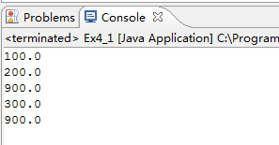

填写代码：
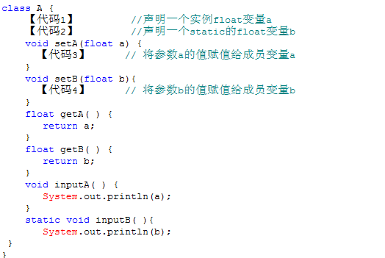
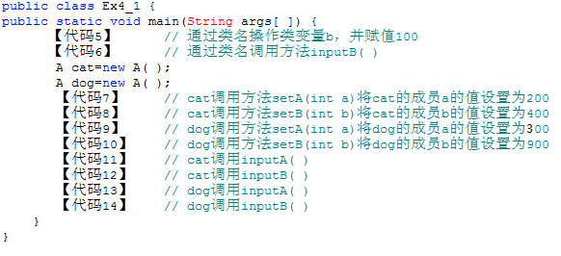

----------------------------------------------------------------------------------------------------------------
练习二 （类的定义，包）
定义设计一个Trangle(三角形)类，该类放在tom.jiafei包中，要求包含3个成员变量，三条边sideA,sideB,sideC，、一个判断是否成为三角形的方法、构造函数、求三角形面积的方法get Area 和重新设置三角形三条边的方法setLength。
定义个主类，创建Trangle类的对象，调用方法对输入的三条边进行面积计算。

